海洋地球科学学院2022年“优秀大学生夏令营”网络远程面试要求及时间安排
一、 线上腾讯会议要求：
（一）综合考核准备
1.选择独立封闭的房间作为网络远程面试考场。
2.线上面试要求双机位进行，主系统为腾讯会议（更新至1.5.0及以上版本）。双机位设备可以是手机或电脑（带摄像头和麦克风），建议考生使用不同账号分别登录主副机位设备的腾讯会议。两台设备中，第一台为主机位设备（建议使用笔记本或PC机），要求放置在考生座位正前方，视频监控范围应保证考生在坐姿状态下能够完整清晰覆盖头部到桌面位置，面试过程中要始终保持双手在屏幕中显示；另一台为副机位设备，放置于考生后方45度位置，确保监控范围覆盖第一台设备的显示屏幕和考生本人头部、背部、手部，标准规范参考下图。
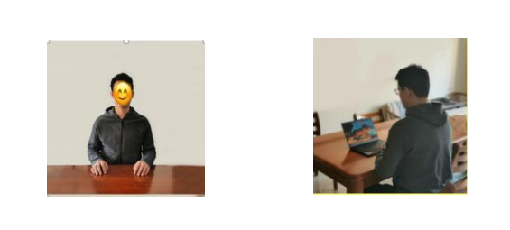
两台设备应全部打开视频功能，关闭除远程面试系统以外的其他软件（含浏览器、QQ、微信、文档、手机短信等）。辅助设备要关闭音频功能，避免影响面试。
3.确保设备接入宽带网络或畅通的4G网络且电量充足。
4.提前准备身份证，以备核查。
（二）综合考试流程
1.各专业的思想政治考核及系统测试时间：6月24日上午9点开始。请提前将面试机位设置好；综合考核房间的会议ID和密码、考生的分组和考核次序、考务工作人员紧急联系方式，综合考核前会通过邮件或QQ等形式告知。请保证邮箱手机通畅。
2.加入腾讯会议时，输入会议号及会议密码登录（主机位、副机位均须登录）。进入会议后点击“成员”、点击自己的账号名称进行“改名”：主机位为“面试序号-姓名-身份证后4位-主机位”，副机位为“面试序号-姓名-身份证后4位-副机位”；考生根据综合考核安排，提前30分钟进入等候室候考，进入后考生默认在等候室等待。
3.按照各专业综合考核安排顺序进行综合考核，进入面试间，根据考官提示进行身份验证，身份验证后开始综合考核。每位考生综合考核结束，将会被移至等候室，请考生自行离开，离开后将不再允许进入。
4.所有考生完成综合考核后，仍需关注学校或学部信息，进行后续相关环节。
二、夏令营日程安排
6月25日
上午9：00开始 开营仪式
14:00-17:00 学术报告
6月26日 综合考核
上午场08：30-12：00
第一组（海洋地质）
第二组（海洋地球物理学）
下午场 13:00-17:30；
第一组（地质学、海洋地质学）
第二组（地质资源与地质工程、资源与环境）

